Наименование площадки | Участок №10 Куяшское сельское поселение с.Большой Куяш
Кадастровый номер | Земельный участок находится в стадии формирования, имеется межевой план.
Собственность | Муниципальная собственность
Описание площадки | - Переработка, производство сельскохозяйственной продукции.  - Площадь участка 20 000 кв.м. Категория земель земля населенных пунктов.  - Электрическая мощность – рядом с участком проходят линии электропередач на 10 кВ. Собственник – МРСК ОАО Челябоблкоммунэнерго.  - Газоснабжение – до ближайшего автоматической газораспределительной станции 2 км. Газопровод находится в муниципальной собственности.  - Подъездные железнодорожные пути – не имеются.  - Подъездные автодороги - имеются. В муниципальной собственности. Рядом проходит трасса Челябинск -Екатеринбург.
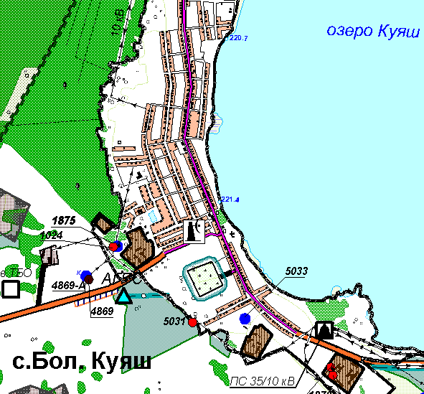
№ 10

